DynVis 2.0

for .NET Framework

Руководство пользователя

# Введение

## Для чего нужен ДинВиз

DynVis — это программа, предназначенная для визуализации и расчета поверхности потенциальной энергии, геометрии и различных энергетических профилей реагирующий системы. Основным достоинством программы является возможность синхронной анимация движения фигуративной точки по ППЭ, энергетическому профилю и соответствующего изменения геометрии системы.

С помощью DynVis возможен расчет ППЭ полуэмпирическими методами, расчет динамики реакции и анализ структуры поверхности.

## Начало работы с ДинВизом

### Интерфейс программы

Интерфейс ДинВиза имеет многооконную структуру, удобную для расположения на экране различных визуальных форм в удобном для пользователе виде.

Главная форма располагается в верхней части экрана и содержит элементы управления основной функциональности программы.

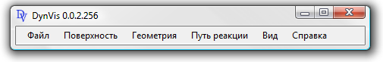

Для того чтобы начать работать с программой следует получить данные о поверхности потенциальной энергии. Для этого в меню «Поверхность» следует выбрать один из способов получения данных о ППЭ. В стандартной конфигурации ДинВиза (без расширений) вы можете создать поверхность на основе матрицы значений энергий или рассчитать поверхность в рамках полуэмпирического метода ЛЭПС.

# Поверхность потенциальной энергии

## Расчет поверхности потенциальной энергии по методу Лондона‐Эйринга-Поляни-Сато (ЛЭПС)

В меню «Поверхность» основной формы программы выберете пункт «ЛЭПС». Перед вами откроется окно ввода параметров для расчета: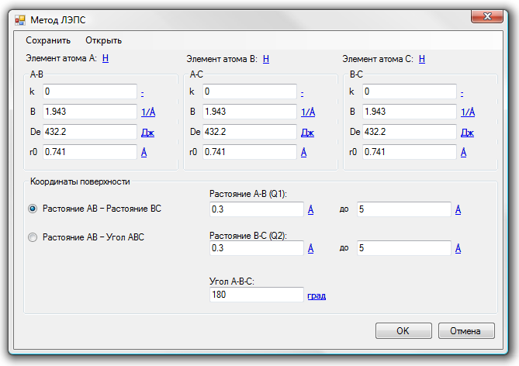

Полуэмпирический метод ЛЭПС может быть применен для систем, формально сводимых к трехцентовому приближению.

Основными параметрами расчета являются параметры парных взаимодействий между реагирующими атомами:

1. k — значение интеграла перекрывания. В прилежении ЛЭПС считается константой. Безразмерная величина.
2. B —величина экспоненциального коэффициента в потенциале Морзе. Размерность для расчета: обратные ангстремы.
3. De — значение энергии диссоциации в потенциале Морзе двух атомов. Размерность для расчета: Джоули.
4. r0 — значение равновесного расстояния в потенциале Морзе. Размерность для расчета: Ангстремы.

Для облегчения ввода размерности величин можно изменить, кликнув по обозначению размерности и выбрав в выпавшем меню желаемую размерность.

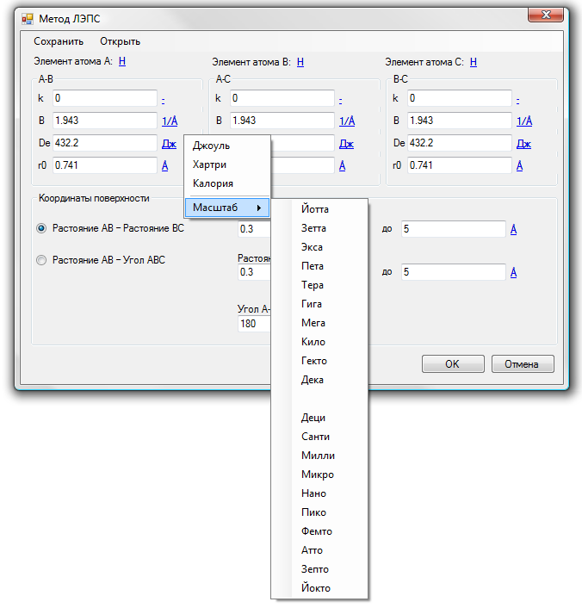

Следует отметить, что изменение размерности повлияет только на ввод данных, однако сам расчет будет производиться в единицах принятых по умолчанию.

Для удобства последующей визуализации Вы можете указать элементы атомов участвующих в реакции. Для этого кликнете на элементе соответствующего атома и в появившейся таблице выберете нужный элемент, щелкнув по нему два раза.

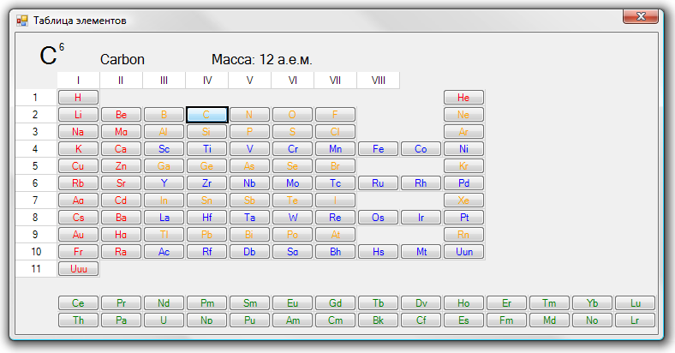

Далее следует определить координаты ППЭ, и пределы их изменения. Также следует указать значение фиксированной координаты в расчете.

После ввода всех необходимых данных вы можете сохранить их для быстрого доступа к ним в дальнейшем. Для этого воспользуйтесь соответствующими кнопками в верхней части формы.

Закройте форму, нажав по кнопке «OK».

## Импорт поверхности потенциальной энергии из внешних данных

В меню «Поверхность» основной формы программы выберете пункт «Сетка значений». Перед вами откроется соответствующее окно:

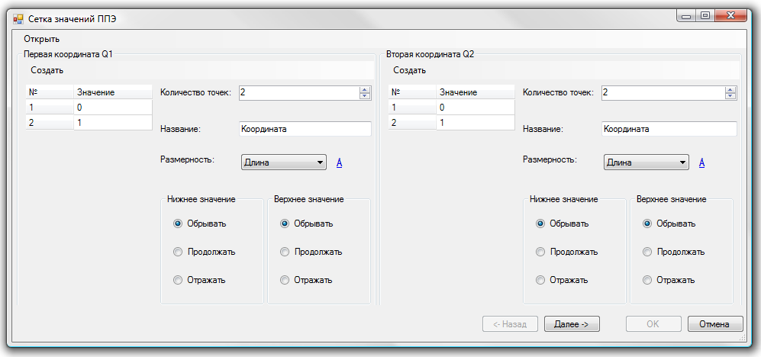

На данной форме можно ввести значения первой и второй координаты опорных точек сетки ППЭ.

Прежде всего, следует указать количество опорных точек сетки для каждой из координат. Количество точек могут варьироваться от 2 до 1000.

Затем вы можете вести значения координат в соответствующие столбцы. Это можно сделать, заполняя каждую позицию вручную или воспользовавшись функцией вставки из таблицы. Если Ваша поверхность построена на регулярной сетке, вы можете воспользоваться функцией быстрого заполнения, указав начальное и конечное значение координаты.

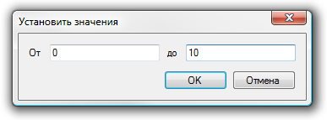

Далее указав подписи к осям и специфику их поведения на концах, нажмите кнопку «Далее».

В появившейся таблице укажите значения всех опорных точек заполняя их в ручную или копируя данные из внешней таблицы (например из Эксэля).

Для упрощения вышеперечисленных данных возможен экспорт из текстового файла. Для этого нажмите на кнопку «Открыть» в верхней части формы. Выберете файл формата Surface Applicate Matrix (*.sam).

Закончив ввод данных, нажмите на кнопке «ОК».

### Импорт геометрии реагирующей системы

После создания ППЭ на сетке значений энергии, вы можете импортировать информацию о геометрии. Для этого в меню «Геометрия» основной формы выберете пункт «Импортировать».

В открывшемся окне укажите количество и список элементов в реагирующей системе.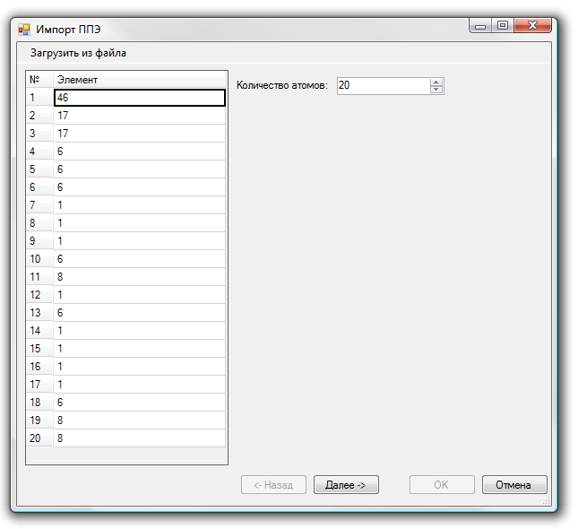

Нажав по кнопке «Далее», укажите координаты элементов для каждой точки сетки значений энергии:

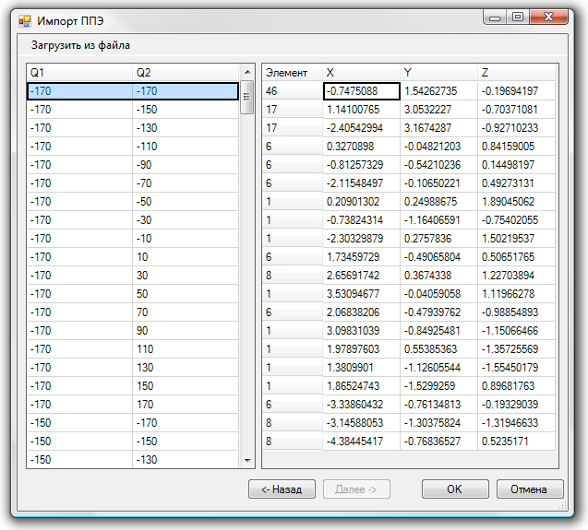

Для облегчения вводы вы можете вставлять координаты, как из внешней таблицы, так и из текста, содержащий значения координат. В случае копирования из таблицы скопируйте исходную таблицу в буфер обмена, а затем, выделив таблицу координат, нажмите Cntr+V. В случае копирования из текста, скопируйте в буфер обмена текст, содержащий координаты атомов по одному атому на каждую строку. Затем щелкните по таблице координат атомов правой кнопкой мыши и выберете пункт «Вставить из текста».

Вы также можете импортировать все вышеперечисленные данные из тестового файла в формате *.srs.

## Поиск критических точек на ППЭ

## Расчет динамики реакции

## Расчет пути реакции

# Визуализация данных

## Визуализация поверхности потенциальной энергии

## Визуализация структуры реагирующей системы

## Визуализация энергетического профиля

## Сообщение об ошибках

# Формат файлов

## Формат файла Surface Applicate Matrix (*.sam)